FOLLETO DE INSTRUCCION

No. 5036-S
JULIO DE 1958
O
COMPRESORES DE AIRE DE ACCION SENCILLA MOVIDOS POR VAPOR
O
WE STINGHOU S E AIR BRAKE COMPANY WIL3IERDING, PA, E. U. A

.

COMPRESORES DE AIRE DE ACCION SENCILLA MOVIDOS POR VAPOR

FOLLETO DE INSTRUCCION
No. 5036-S
JULIO, 1958
CopyrighT, 1052 by the
WESTINGHOUSE AIR BRAKE COMPANY

WILMERDING, PA., E. U. A.

INDICE
PÁGINA
Descripción General 5
Funcionamiento . 13
Filtro de Aire Tipo "G-2" 19
Colador de Aire No. 54 ... 21
Instrucciones para la Instalación y Funcionamiento. 27
Pruebas en el Taller de Reparaciones' y en Camino. 37
Trastornos 45
Conservación 4

8

. 1—Compresor de Aire de 9-1/2" (241.3 mm) .
Accionado por Vapor.
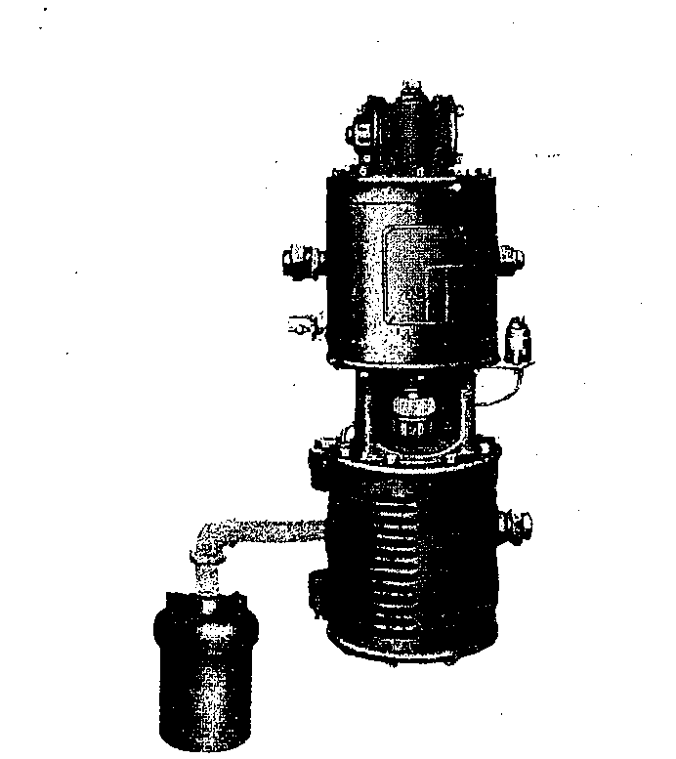

COMPRESORES DE AIRE MOVIDOS POR VAPOR

Tipo Simple o de Acción Sencilla

DESCRIPCION GENERAL
NOTA.—Los números de referencia aquí mostrados son únicamente para -facilitar la descripción y no deben usarse al ordenar piezas de reparación. Véanse los catálogos de piezas que muestran los números de las piezas, sus nombres, etc.
El sistema del freno empleado umversalmente en servicio de ferrocarriles de vapor, utiliza la fuerza expansiva del aire comprimido para controlar la retardación del tren. El aire comprimido es suministrado por un comprensor de aire accionado por vapor que se instala en la locomotora. Los tipos "norma" de Compresores de Aire Westinghouse Accionados por Vapor, descritos en este folleto, fueron diseñados para este objeto; teniéndose presente para ello las necesidades de extrema sencillez, seguridad absoluta y bajo costo de conservación, como lo requiere este importante servicio.
El compresor consiste principalmente de: (a) un cilindro de aire, en el cual es comprimido el aire absorbido de la atmósfera, (b) un cilindro de vapor, que qüeda encima del cilindro de aire, quedando ambos cilindros conectados por una pieza central, (c) émbolos de vapor y de aire montados en un vástago común, y (d) una válvula distribuidora que controla la admisión y el escape de vapor. El compresor es de doble funcionamiento, "admitiendo vapor alternativamente sobre ambas caras del émbolo de vapor, el cual, estando

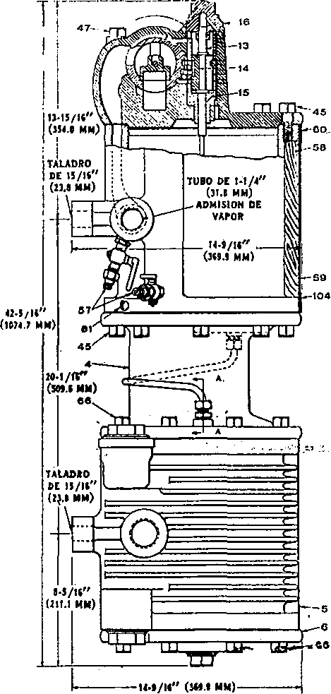
Fig. 2—Dibujo Exterior del Compresor de Aire de 9-1/2" (241.3 mm) con Corte a Través de la Válvula de Inversión.

conectado directamente con el émbolo de aire, ocasiona que ambos émbolos se muevan hacia arriba y hacia abajo.
Durante la carrera ascendente del émbolo de aire, el aire presente encima de él es comprimido y descargado en el depósito principal, a la vez que el éspacio debajo de él se llena con aire succionado de la atmósfera. Durante la carrera descendente, el funcionamiento tiene lugar al revés. El escape de vapor tiene lugar por un tubo que va a dar a la ehimenea, o a la cavidad de' escape de la silleta.
Los compresores de acción sencilla se construyen en tres tamaños "norma", teniendo los cilindros de aire y de vapor de cada uno de ellos el mismo diámetro, como sigue:
"El Compresor de 8 pulgadas" (203.2 mm ), cuyos emboles tienen 8 pulgadas (203.2 mm ) de diámetro y carrera de 10 pulgadas (254.0 mm ).
"El Compresor de 9-1/2 pulgadas" (241.3 mm ), cuyos émbolos tienen 9-1/2 pulgadas (241.3 mm ) de diámetro y carrera de 10 pulgadas (254.0 mm ).
"El Compresor de 11 pulgadas" (279.4 mm ), cuyos émbolos tienen 11 pulgadas (279.4 mm ) de diámetro y carrera de 12 pulgadas (304.8 mm,).
La descripción que sigue abarca por igual al compresor de 8 pulgadas (203.2 mm ); al de 9-1/2 pulgadas (241.3 mm ) para instalación a la derecha; al de 9-1/2 pulgadas (241.3 mm) para instalación a la derecha o a la izquierda, y al de 11 pulgadas (279.4 mm ). La única diferencia que existe entre un compresor para instalación "a la derecha y otro para instalación a la derecha o a la izquierda consiste en que el último está provisto dé medios para invertir las conexiones do vapor y de escape, a fin de que la tubería pueda colocarse convenientemente, tanto cuando el compresor se instale en el lado derecho como en el lado izquierdo de la locomotora.

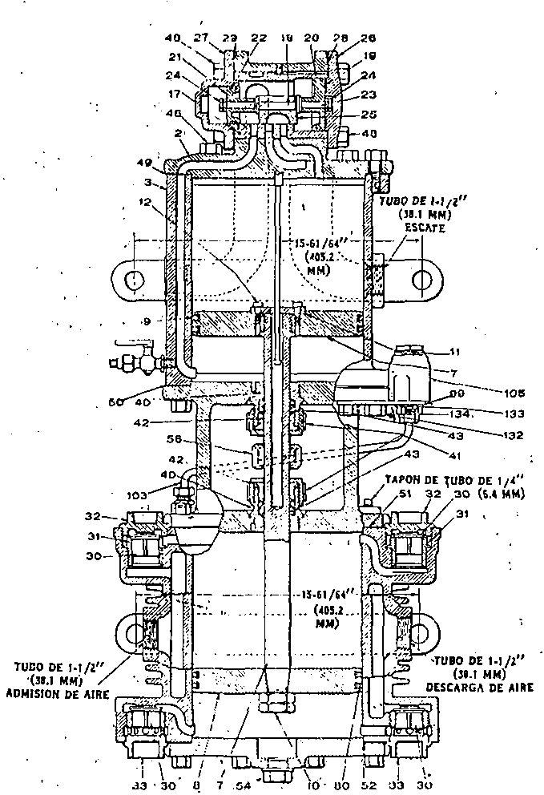
Fig. 3—Compresor de Aire de 9-1/2" (241.3 mm), Vista Seccional de Conjunto.

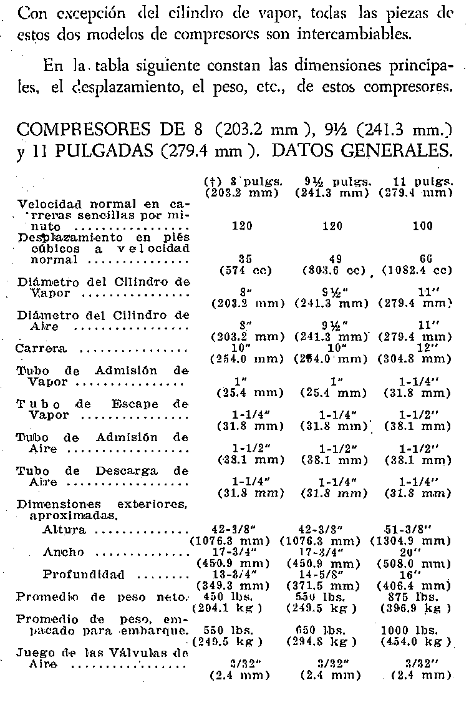

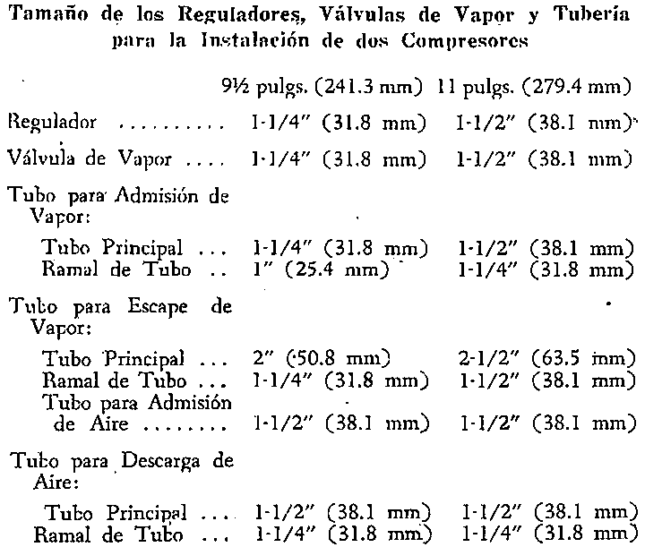
NOTA.—Para cubrir la demanda de compresores de mayor capacidad que los arriba mencionados, suministramos nuestros compresores de aire de acción en cruz de 8-1/2 pulgadas (215.9 mm ) ó 10-1/2" pulgadas (266.7 mm ).
(f) NOTA.—El compresor de 8 pulgadas (203.2 mm) ya no se usa en servicio de frenos de aire en los ferrocarriles.

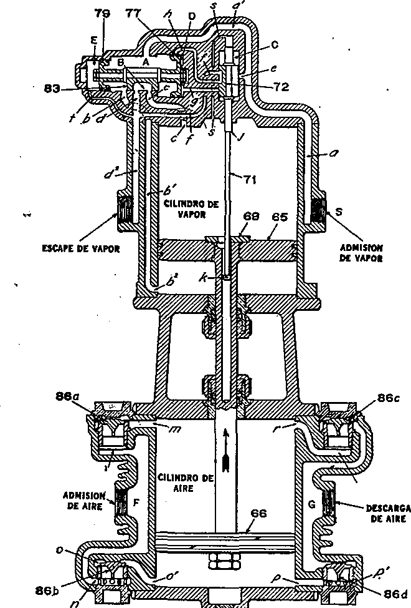
Fig. 4—Vista Diagramática del Compresor de Aire, Carrera Ascendente.

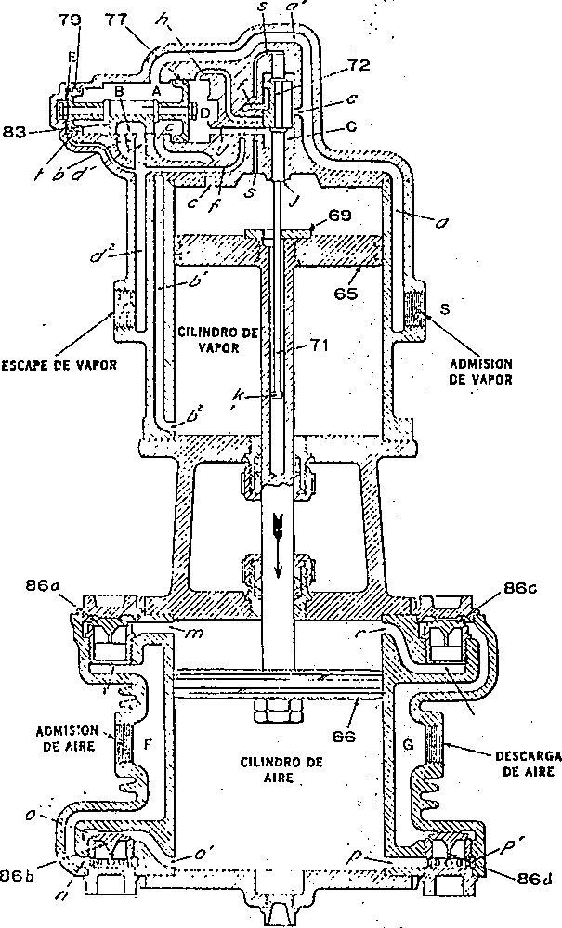
Fig. 5—Vista Diagramática del Compresor de Aire, Carrera Descendente.

FUNCIONAMIENTO
En las Figs. 2 y 3 se ven dibujos del compresor teniendo descubiertos los cilindros de aire y de vapor y el mecanismo de la. válvula; y las Figs. 4 y 5 son dibujos "di agrama ticos", hechos con el objeto de demostrar, tan claramente como ha sido posible, las conexiones de los diferentes orificios y conductos y no la ponstrucción real de las piezas.
•Extremo de Vapor. Considerando primero el extremo de vapor del compresor, y refiriéndose a la figura 4,_{x}se verá que el vapor entra por la conexión marcada "Entrada de Vapor", continuando su camino por los conductos a, a! hacia la cámara A, que está encima de la válvula principal 83 y entre los émbolos 77 y 79, ya través del conducto e pasa a la cámara C,' en la qua está la válvula de inversión 72. La admisión y el escape de vapor al y del cilindro de vapor, son controlados por la válvula principal 83, la cual es una válvula de corredera tipo "D". Esta válvula funciona por medio de los émbolos 77 y 79 de diámetros desiguales y conectados entre sí por la varilla de la válvula. El movimiento de estos dos émbolos y el de la válvula principal es controlado por la válvula de inversión 72, la cual, a su vez, es accionada por. el émbolo de vapor 65, por medio de la varilla de inversión 71 y la placa de inversión 69. Como se verá por la descripción siguiente, el objeto de la válvula de inversión 72 es admitir o descargar vapor alternativamente de la cámara D, que está a la derecha del émbolo 77, lográndose así que dicho émbolo se equilibre o se desequilibre alternativamente. La

válvula de inversion es movida por In varilla de inversión 71. Esta varilla es movida alternativamente hacia arriba y hacia abajo por la placa de inversión 69, que choca contra el retén de inversión j en el movimiento ascendente del émbolo de vapor y contra el botón k, que está en el extremo de la varilla, en el movimiento descendente del émbolo.
Las cámaras A y C están siempre en comunicación directa una con otra y con la' admisión de vapor, a través de los orificios a' y e, como se ve en el dibujo. Por consiguiente, el vapor vivo está siempre presente en estas cámaras A y C. La cámara E, que está a la izquierda del pequeño émbolo 79. queda abierta continuamente al conducto de escape d², a través del orificio i. Por lo tanto, el vapor de escape, prácticamente con presión atmosférica, está siempre presente en la cámara E.
Un Orificio Equilibrante s, Figs. 4 y 5 (mostrado también en la Figura 2), recorre diagonalmente hacia la derecha la tuerca tapón de la válvula de inversión, y registra con una ranura que está en la parte baja del exterior del buje de la válvula de inversión; la cual ranura se comunica con el extremo superior del cilindro, a través de un pequeño orificio que está en la cabeza. Esto tiene por objeto lograr que haya la misma presión abajo y encima ae la válvula de inversión, bien sea que haya en el extremo superior de] cilindro vapor vivo o vapor de escape; quedando, por consecuencia, equilibrada la varilla con res- pécto a presión de vapor.
Cuando la válvula de corredera de inversión '72 está en su posición inferior, como se Ye en la Fig. 4, la cámara O queda conectada con el conducto de escape principal (P, a través del orificio h, cavidad de escape de la válvula de

inversión y orificio / habiendo, por consecuencia, únicamente presión atmosférica a la derecha del émbolo 77.
Por consiguiente, como la cámara E, que está a la izquierda del émbolo 79, y la cámara D, que está a la derecha del émbolo 77, quedan ambas entonces conectadas con el escape, según se.ha explicado, la presión del vapor presente en la cámara A ha movido al émbolo mayor 77 hacia la derecha, jalando al émbolo menor 79, y a la válvula principal 83 a la posición mostrada en la Fig. 4. En virtud de esta posición de la válvula 83, esta válvula permite el paso del vapor hacia abajo del émbolo 65, a través de los orificios, b, b^{f} y b², y el émbolo 65 es movido hacia arriba. El vapor presente encima del émbolo 65 sale por la conexión Es, a través del orificio c, cavidad de escape 13 de la válvula principal 83, orificio d y conducto d². El vapor del compresor sale por dicha conexión Es, descargando a la atmósfera a través del tubo de escape.
Cuando el émbolo 65 llega al extremo de su carrera ascendente, la placa de inversión 69 choca contra el retén j de la varilla 71, moviendo lo suficiente hacia arriba a ésta y a la válvula de corredera de inversión 72, para abrir el orificio g, Fig. 5. En estas circunstancias, el vapor presente en la cámara C entra a la cámara D por el orificio g, quedando, por consecuencia, equilibradas las dos caras del émbolo 77. Considerando el émbolo 79, las condiciones son distintas; porque Ja cámara E, como se dijo "anteriormente, está siempre abierta al escape; y como el émbolo 77 está ahora equilibrado, la presión presente en la cámara Á mueve al émbolo 79 hacia la izquierda, llevando consigo al émbolo 77 y a la válvula principal 83 a la posición mostrada en la Fig. 5.

Estando la válvula principal 83 en esta posición, el vapor presente en la cámara A pasa a la parte superior del émbolo 65, a través del orificio c, moviendo dicho émbolo hacia abajo. A la vez, el vapor presente abajo de este émbolo escapa a la atmósfera por los orificios b², b¹, b, cavidad de escape B de la válvula principal, orificios d y d² y el tubo de escape conectado en Es.
Cuando el émbolo 65 llega al extremo inferior de su carrera, la placa de inversión 69 choca contra el botón de inversión k, moviendo la varilla 71 y la válvula de inversión 72 hacia abajo a las posiciones mostradas en la Fig. 4. Ha quedado descrito un ciclo completo (dos Carreras Sencillas) del extremo de vapor del comprensor.
Extremo de Aire. El movimiento del émbolo de vapor 65 rige el del émbolo de aire 66, por medio del vástago del émbolo. A medida que el émbolo de aire 66 se levanta, el aire presente encima de él se comprime, y abajo de él penetra aire de la atmósfera; sucediendo lo contrario en la carrera descendente.
Al tener lugar la carrera ascendente del émbolo 66, Fig. 4, el aire que está siendo comprimido encima de él, no puede regresar a la atmósfera, por impedirlo la válvula de admisión superior 86a. Tan pronto como la presión en los orificios r, r'} que obra por abajo de la válvula de descarga superior 86c, llega a ser mayor que la presión del depósito principal, que obra encima de ella, la válvula de descarga superior 86c es levantada de su asiento. Entonces, el aire comprimido pasa por esta válvula hacia abajo a la cámara G, y de ésta, por la "Descarga de Aire" y por el tubo de descarga al depósito principal.

El movimiento hacia arriba del émbolo de aire produce una succión o vacío parcial en la parte del cilindro que queda abajo del émbolo, por lo gue la presión del aire que haya abajo del émbolo 66 y encima de la válvula de admisión inferior izquierda 86b llega a ser, por consiguiente, menor que la. presión atmosférica presente en el orificio n que obra por debajo de dicha válvula; de allí que naturalmente, la . presión atmosférica levanta de su asiento a la válvula 86b, permitiendo que el aire atmosférico penetre por el filtro que está en la "Admisión de Aire", pase a Va cámara F, de ésta al orificio n, que está debajo de la válvula de admisión 86b, y de allí, por dicha válvula y por los orificios o y o', al extremo inferior del cilindro de aire, llenándolo de aire atmosférico. El aire comprimido del depósito principal no puede entrar a esta parte del cilindro, por retroceso a través del conducto G y válvula de descarga inferior 86d, puesto que esta válvula es conservada sobre su asiento por la presión del depósito principal que obra encima de élla. La válvula de admisión inferior 86b asienta en virtud de su propio peso, tan pronto como termina la carrera ascendente del émbolo de aire 66.
Durante la carrera descendente del compresor, Fig. 5, el funcionamiento descrito se invierte, esto es, el aire presente abajo del émbolo 66 al ser comprimido, es forzado hacia afuera del cilindro y llega al depósito principal por los orificios p y p', por la válvula de descarga inferior 86d, por la cámara G y el tubo de descarga de aire. Al mismo tiempo, aire de la atmósfera entra al extremo superior del cilindro de aire, sobre el émbolo de aire 66, por la "Admisión de Aire", cámara F, orificio 1, válvula de admisión superior 86a y orificio m.

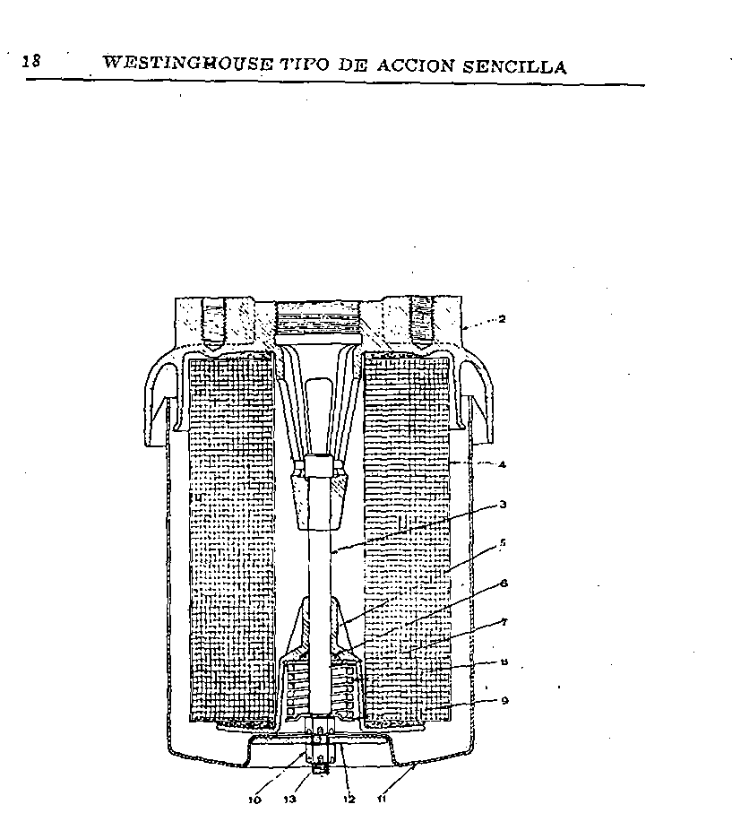
Fig. 6—Vista Seccional de Conjunto del Filtro de Admisión "G-2".

FILTRO DE AIRE TIPO "G-2"
Este filtro de aire- es del "tipo de cartucho" qua- hace posible quita: o cambiar el elemento filtrador sin que sea necesario desmontar o desconectar todo el filtro, del compresor. La Fig. 7 muestra el elemento filtrador y el exterior del filtro de aire "G-2", y la Fig. 6 es una vista seccional mostrando su .construcción.
La abertura de entrada está en el lado inferior de la cubierta 2, en forma de un anillo alrededor del cuerpo 11. El aire que entra por esta abertura pasa hacia arriba y hacia adentro al interior del cuerpo donde choca con un baffle o cubierta interior que lo dirige hacia abajo antes de pasar a través del elemento filtrador y a la abertura de descarga; Las partículas pesadas de suciedad se depositan en el fondo de la cavidad del cuerpo.
La cubierta tiene en su centro un taladro con rosca para su conexión al compresor de aire y tiene asimismo dos taladros para tornillo que sirven para su instalación. Estos taladros son para tornillo de 3/4" (19.1 mm). El cuerpo o cubierta exterior es de acero prensado y está sujeto a la cubierta por medio del tornillo fijador 3, rondana 12 y tuerca 10. El cuerpo encierra al elemento filtrador y hace las veces de cámara para polvo. En su parte inferior hay varios taladros pequeños para permitir que salga la humedad depositada en élla. Para desarmar el filtro de aire a fin de limpiar o reemplazar el elemento filtrador, es necesario quitar la chaveta v la tuerca del extremo del tornillo 3 para sacar el cuerpo, y, en- seguida, hay que quitar otra tuerca para aflojar el retenedor del resorte y el elemento filtrador.

El elemento filtrador"está formado por una armazón de tela de alambre corrugado cubierta con una capa de fieltro grueso plegada de tal modo que el área real de filtración es muchas visees mayor que las áreas de los conductos de entrada o de salida. El elemento filtrador está provisto en cada extremo de rondanas grandes de .fieltro que le sirven de asiento en el reborde que rodea el conducto de salida y en el retenedor del resorte.
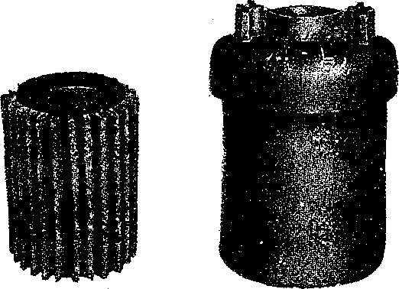
Fig. 7—Vistas Fotográficas del Filtro de Admisión "G-2" Completo y del Elemento Filtrador.

COLADOR DE AIRE NUM. 54
Como se ve en las Figs. 8 y 9, este aparato es un colador muy amplio de doble cilindro (sus dimensiones totales son aproximadamente de 10" x 14") (254.0 x 355.6 mm), teniendo un colador interior que consiste en una hoja cilindrica perforada, de acero galvanizado y un" colador exterior de tela de alambre galvanizado, estando' el espacio entre los dos cilindros llenado completamente con cerda rizada. Una cubierta exterior cilindrica de. fierro galvanizado recubre a lo que es propiamente el colador, impidiendo dicha cubierta que el polvo, el aceite y el agua "lleguen directamente a él, con lo que se reduce la posibilidad de que se obstruya. El colador puede desmontarse pronto y fácilmente sin tocar las conexiones para tubo, y esto se hace quitando las tuercas de los cuatro tornillos.
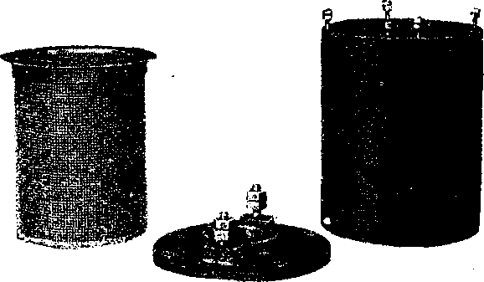
Fig. 8—Colador de Aire No. 54, Desarmado.

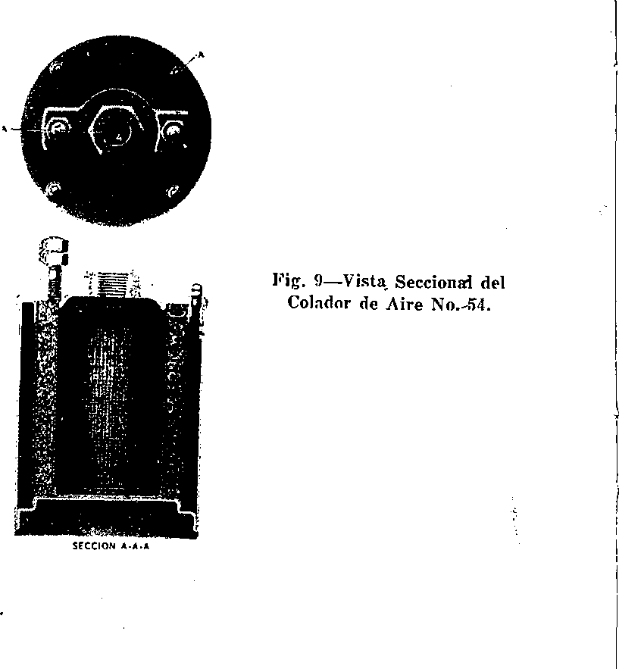

51-5/16" (1303.3 MM)
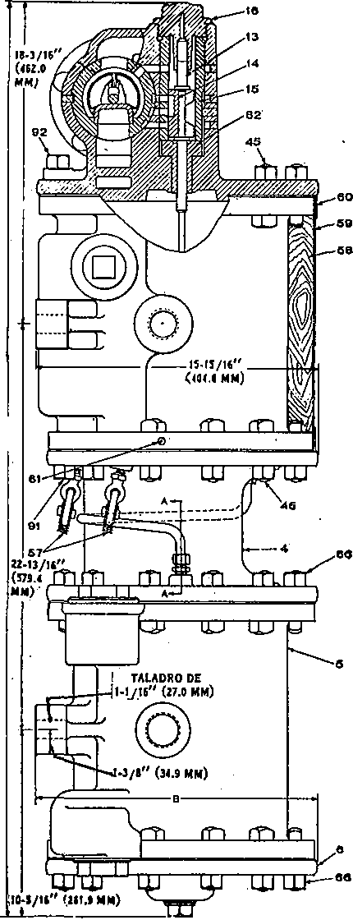
Fig. 10—Dibujo Exterior del Compresor de Aire de 11" (279.4 mm) y Corte a Través de la Válvula de Inversion.

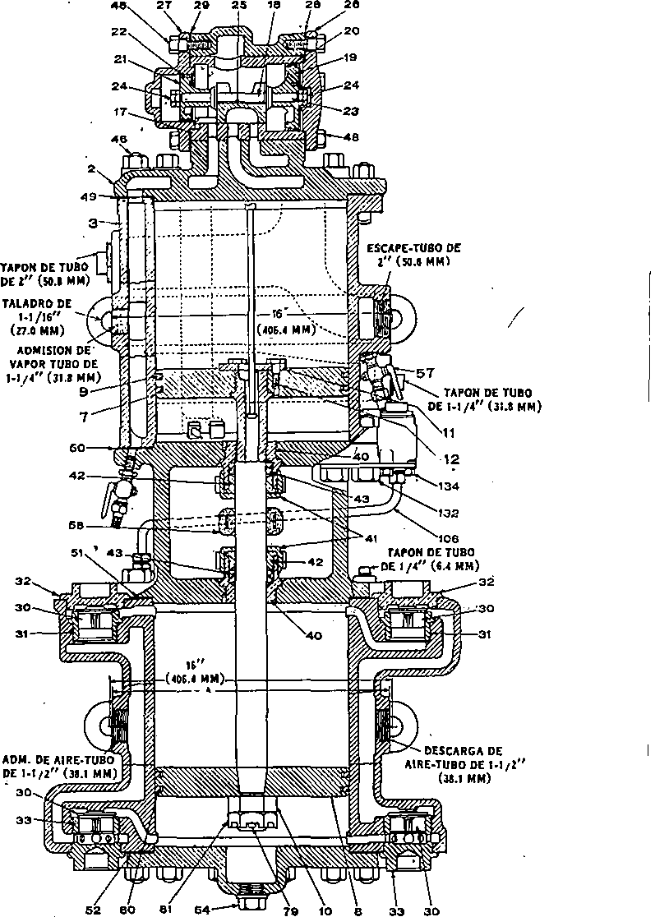
Fig. 11—Compresor de Aire de 11" (279.4 mm), Vista Seccional de Conjunto.

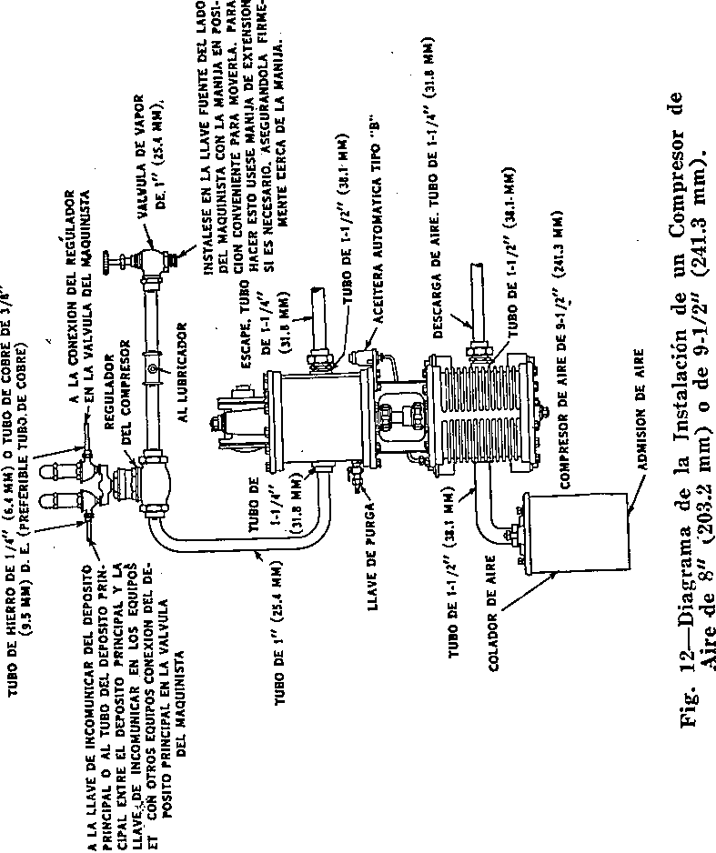

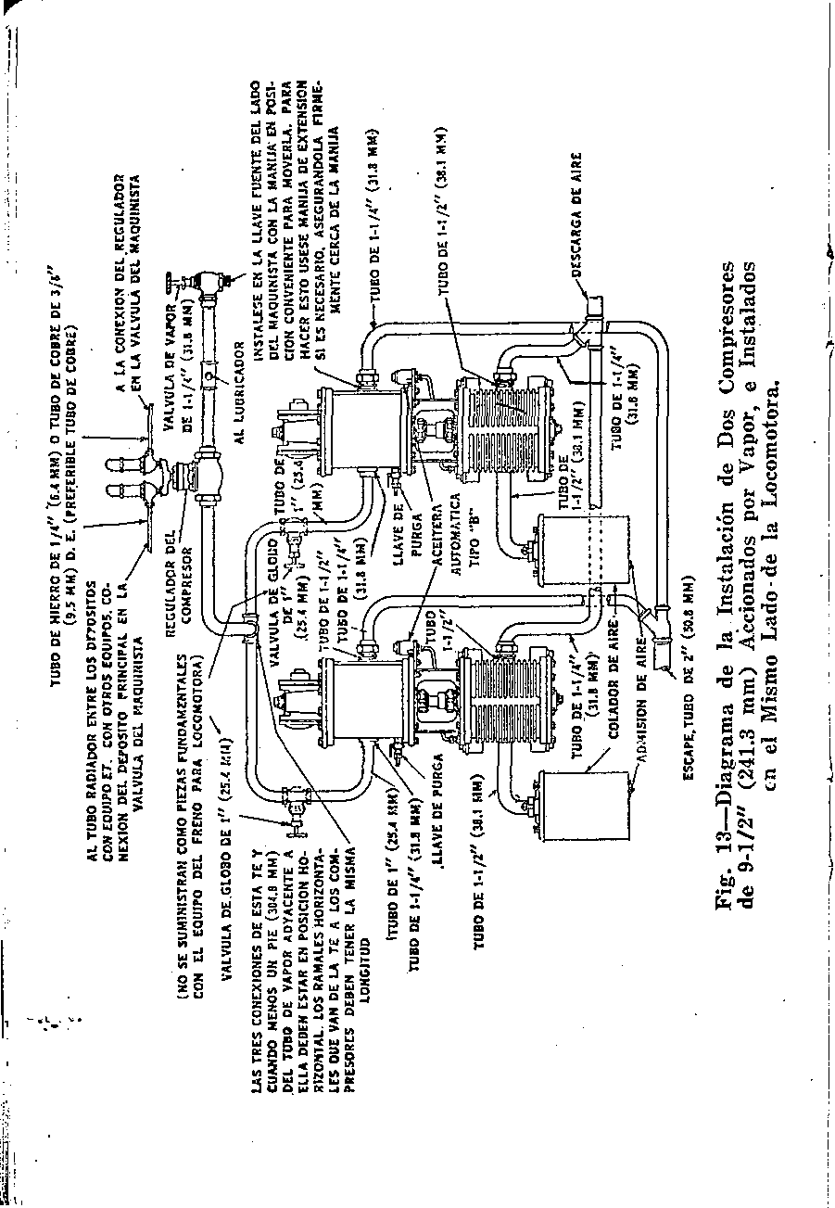

INSTRUCCIONES PARA LA INSTALACION Y FUNCIONAMIENTO
Tubería. Todos los tubos deben golpearse para que la caspa de tubo y el polvo se aflojen; quítense las rebabas y sóplense con vapor antes de instalarlos; úsense curvas siempre que se pueda, en lugar de codos o eles, y evítense las bolsas en los tubos. Debe usarse un compuesto adecuado para> hacer los ajustes de los tubos, el cual debe aplicarse únicamente en la parte donde está Ja rosca macho y nunca en donde ésta se conecta. No se use nunca pintura de plomo blanca o roja.
La válvula. de vapor debe instalarse en la caseta de Ja locomotora en la llave fuente del lado del maquinista, de manera que su manija quede en una posición conveniente para moverla.
El lubricador del cilindro de vapor se conecta en el tubo que queda entre la válvula de vapor y el regulador.
* El regulador del compresor debe instalarse en el tubo abastecedor de vapor entre la conexión del lubricador y el compresor. Sü objeto es arrancar y parar el compresor automáticamente dentro de límites de presión predeterminados.
En las Figs. 12 a 15 inclusive, 17 y 18, se ve el arreglo de la tubería y el tamaño de los tubos para instalaciones de uno y de dos compresores. Los diámetros de los tubos, particularmente el del tubo abastecedor de vapor, nunca deben ser menores que los indicados en los dibujos, a fin de que pueda obtenerse la eficiencia máxima del compresor.

28 WESTINGHOUSE TIPO DE ACCION SENCILLA
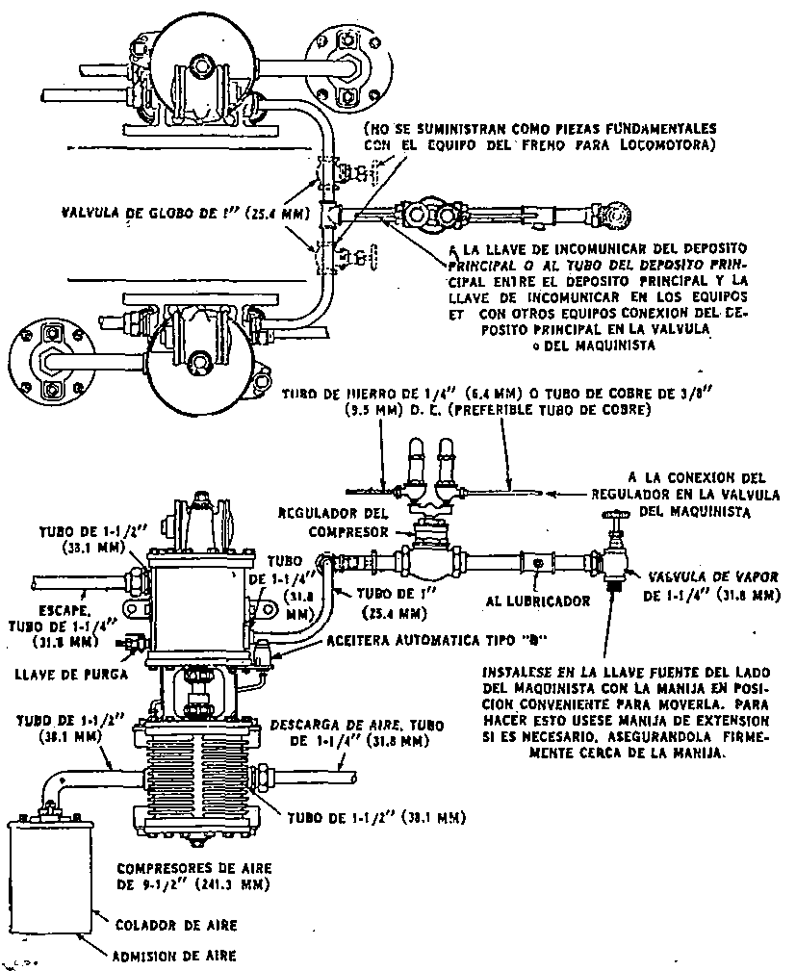
Fig. 14—Diagrama de la Instalación de Dos Compresores de 9-1/2" (241.3 mm) Accionados por Vapor, e Instalados en Lados Opuestos de la Locomotora.

Manera de Poner en Movimiento y Hacer Funcionar el Compresor. Las llaves de purga, Figs. 2 y 3, están colocadas en los puntos más bajos de los conductos de vapor a y b², como se ve en los dibujos, para poder purgar el compresor de vapor condensado que se haya acumulado en él, después de parado el compresor. Esas llaves deben dejarse siempre abiertas, cuando el compresor no tenga que funcionar durante algún tiempo. Dichas llaves de purga están provistas con accesorios de tubo convenientes, para que puedan conectarse en ellos tubos de drenaje, si
así se desea.

Al poner en movimiento el compresor, hágasele funcionar despacio hasta que se caliente; dejando que el vapor condensado escape por las llaves de purga y por el conducto de escape, y esto debe tener lugar hasta que haya una presión suficiente en el depósito principal (25 a 30 libras) (1.76 a 2.11 Kg). Esta presión sirve de acolchonamiento de aire. Una vez obtenida dicha presión, ciérrense las llaves de purga, y ábrase la válvula de vapor lo que sea necesario para que el compresor funcione a la velocidad normal. Nunca se trabaje más rápidamente de lo que es necesario para el trabajo requerido. No debe permitirse que el compresor funcione a velocidades excesivas. El regulador del compresor controla automáticamente el arranque y la parada del compresor.
Para Parar el Compresor. (1) Ciérrese la alimentación de aceite y la válvula de vapor del lubricador de alimentación visible, si el compresor está dotado de un lubricador separado de esa especie, o interrúmpase la- alimentación de aceite, si es abastecida por el lubricador de

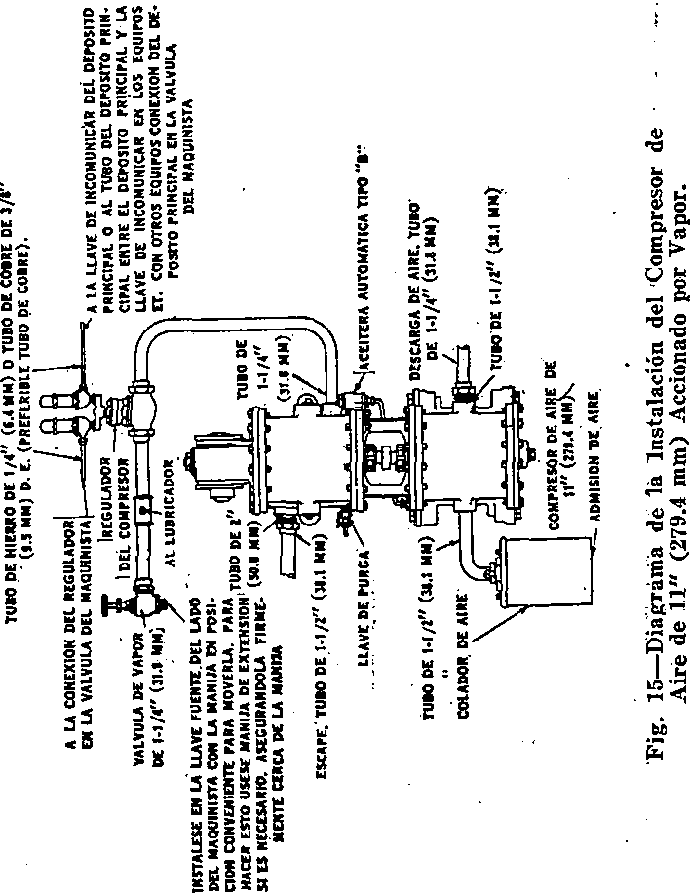

la locomotora; (2) ciérrese la llave de vapor; (3) y ábranse todas las llaves de purga del compresor. Déjese cerrada la válvula de vapor y ábranse las llaves de purga cuando el compresor no funcione. También deben dejarse abiertas las llaves de purga de, los depósitos principales cuando el compresor no tiene que funcionar durante algún tiempo. Cuando la locomotora esté sobre un cenicero, debe pararse siempre el compresor; porque si funciona en estas circunstancias, Jas cenizas y el polvo penetran en el cilindro de aire, perjudicándolo y tapando el colador de aire.
Rubricación—Cilindros de Aire. Con motivo de las altas temperaturas que ocasiona la compresión del aire, la variación entre las presiones máxima y mínima del aire descargado, y la necesidad de impedir que el aceite pase al sistema del freno, uno de los problemas vitales en el funcionamiento eficiente del compresor es emplear medios eficaces y sencillos para obtener la lubricación de los cilindros de aire en la cantidad debida y en intervalos de tiempo regulares. Para obtener esto, pueden empléarse con resultados satisfactorios medios que. no sean automáticos; pero esto siempre que se tenga la atención necesaria para proveer manualmente y con exactitud la lubricación necesaria para que el compresor sea lubricado debidamente; pero como la experiencia diaria lia demostrado que esto es muy difícil de realizar, el sistema ideal consiste en alimentar los cilindros de aire con cierta cantidad de aceite lubricante durante cada ciclo de los émbolos, y hacer que esa alimentación cese, cuando el compresor deja de funcionar. Estos requisitos "automáticos" los desempeña satisfactoriamente la Aceitera Automática Tifo B del Cilindro de Aire, reqúiriéndose únicamente la operación manual

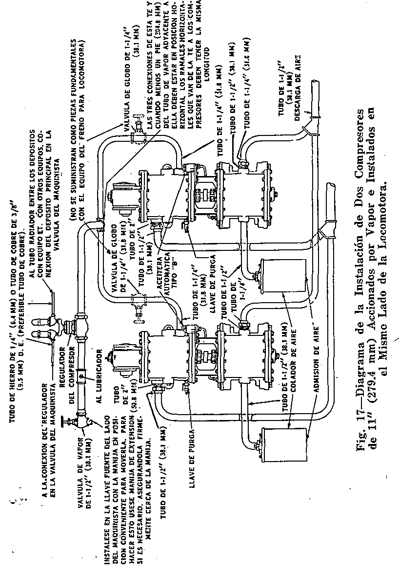

de llenar con aceite la copa de la aceitera cada vez que el aceite se haya agotado en élla.
La construcción y el funcionamiento de aceitera automática son muy sencilos, como se verá por el dibujo seccional de la Fig. 16. La cámara a se llena de aceite quitando la tuerca tapón 5. Esta tuerca tapón tiene un orificio de desahogo f, en un lugar en que cuando se rompe el ajuste entre la tapa y el cuerpo de la aceitera, el aire comprimido escapa a la atmósfera, pudiéndose así introducir el aceite cuando el compresor está funcionando. La parte de la varilla 3 del cuerpo 2 tiene un conducto central b que comunica, por la parte inferior, con la conexión para tubo que va a dar al cilindro de aire y, por la parte superior, con la cámara a, a través de la cavidad en la tuerca tapa. Este conducto interior tiene su salida superior lateralmente, para que la cámara a pueda llenarse con aceite, evitándose que pueda entrar directamente aceite
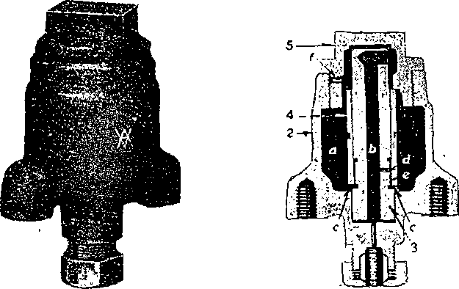
Fig. 16—Vista Exterior y Seccional de la Aceitera Automática Tipo B-3.

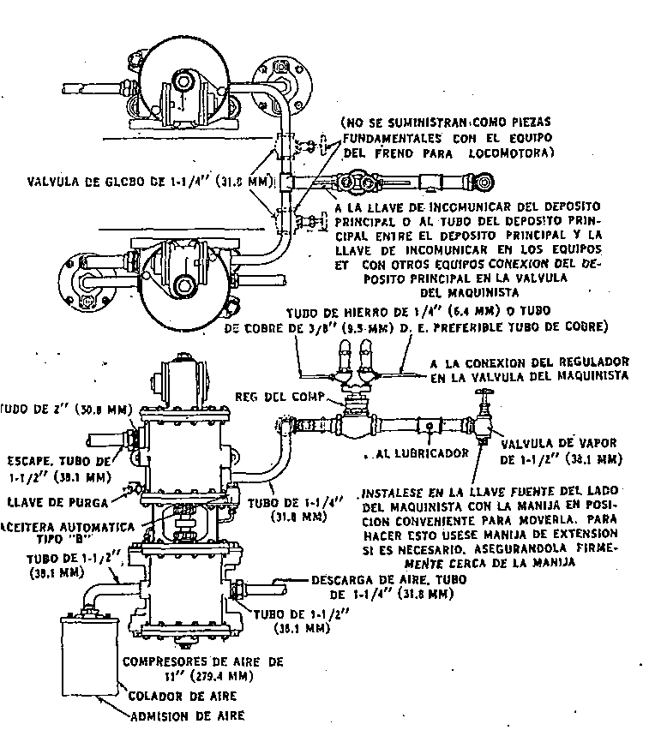
Fig. 18—Diagrama de la Instalación de Dos Compresores de Aire de 11" (279.4 mm), Accionados por Vapor e Instalados en Lados Opuestos de la Locomotora.

en dicho conducto; lo que vendría a destruir el funciona miento del lubricador.
El orificio d para aceite, cuyo tamaño está cuidadosamente proporcionado, está en la varilla, y conecta el conducto b con la cavidad de alimentación anular e, la cual está formada por el espacio que queda entre la varilla y la manga de ajuste preciso. Esta manga tiene dos perforaciones c, que quedan diametralmente opuestas en el extremo inferior de la manga, y sirven para conectar la cámara a con la cavidad e,
""Cuando el compresor hace su carrera ascendente, el aire comprimido, por él mismo pasa por el conducto b, y de éste, al espació que queda encima del aceite, presente en la cámara a.
El aceite que está en la copa entra por las perforaciones "c" al espacio que hay entre la varilla 3 y la manga 4, y sube dentro de la cavidad e, por atracción capilar. El aceite pasa al conducto b por el orificio d, y al hacer su carrera descendente el compresor, es impulsado hacia el cilindro del compresor, por el conducto b, por el aire presente en la cámara que queda arriba de la superficie del aceite. Esta pequeña cantidad de aceite abastecida con regularidad es suficiente para lubricar el cilindro de aire debidamente.
Con la habilidad de este tipo de lubricador para abastecer pequeñas dosis de aceite uniformemente en el cilindro de aire del compresor durante cada ciclo de su funcionamiento, con una vez que se llene de aceite su cámara se obtiene la lubricación necesaria del Cilindró de aire del compresor durante la carrera media de una locomotora en servicio.

Para lubricar los cilindros de aire. debe usarse únicamente un aceite de válvula de buena calidad jsara vapor saturado. No se recomienda el aceite para vapor recalentado para la lubricación del cilindro de aire, porque dicho producto tiende a restringir los conductos de aire; ocasionando que el compresor se sobrecaliente y se desgaste más aprisa que cuando se usa el aceite de válvula más ligero que se recomienda-
Lubricación de los Cilindros de Vapor. No debe abrirse el lubricador del cilindro de vapor (si se usa), hasta que haya escapado del compresor todo el vapor con- densado y las llaves de purga hayan sido cerradas. Después de cerradas las llaves de purga, ábrase el lubricador de manera que alimente tan rápidamente como sea posible 10 ó 15 gotas de aceite; en seguida, regúlese la alimentación aproximadamente de dos a cuatro gotas por minutos para cada compresor. No puede fijarse con exactitud la canti- tidad de lubricante; porque ella depende del trabajo que tenga que hacer el compresor, de la calidad del vapor, de las condiciones en que está el compresor, etc. Siempre que el compresor esté funcionando, consérvese la alimentación del lubricador.
Es absolutamente necesario que en cada varilla de émbolo haya una refrescadora bien aceitada.

PRUEBAS EN EL TALLER DE REPARACIONES Y EN CAMINO
La Interstate Commerce Commission en "sus "Reglas e Instruciones para la Inspección y Pruebas de las "Locomotoras de Vapor y Tenders", fechada en 1919, dice lo siguiente con relación a las pruebas de compresores de vapor.
"El compresor o compresores deben probarse por medio de una prueba de orificio, para determinar la capacidad de ellos para comprimir aire. Esta prueba debe hacerse tan a menudo como lo exijan las condiciones en que se encuentren los compresores; pero no menos frecuentemente que una vez. cada tres meses."
La Reglas e Instrucciones anteriores especifican también que el compresor de 9-1/2" (241.3 mm), no debe hacer más de 120 carreras sencillas por minuto para sostener una presión de '60 libras (4.22 kgs) en el depósito principal contra un orificio de 11/64" (4.4 mm); y que el compresor de 11" (279.4 mm), no debe hacer más de 100 carreras sencillas por minuto para sostener una presión de 60 libras (4.22 kgs) en el depósito principal, contra un orificio de 3/16" (4.8 mm).
Para alturas de más de mil piés (304.8 m). la velocidad del compresor puede aumentarse cinco carreras sencillas por minuto por cada mil pies (304.8m) de aumento de altura.
Recomendamos el método siguiente para hacer la prueba mencionada:

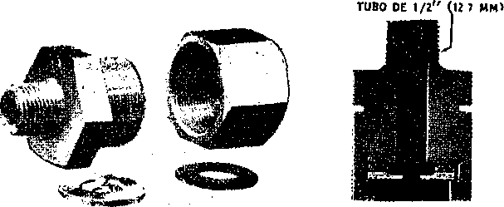
Fig. 19—Vistas de las Piezas Desarmadas y Corte Longitudinal del Sujetador de Disco y su Disco.
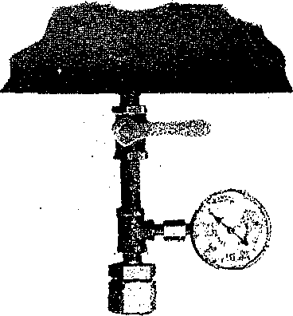
Fig. 20—Mostrando la Instalación del Sujetador de Disco con Orificio y del Manómetro de Aire a la Llave de Purga del Depósito Principal.

Antes de empezar cualquier prueba, vacíense totalmente los depósitos principales, y pruébense éstos y sus conexiones para averiguar las fugas que haya en ellos, como sigue: Después que se obtenga en el depósito principal la presión a que está fijado el regulador, ciérrese la llave de vapor al compresor. En seguida, ciérrese la llave de incomunicar del depósito principal, cuando se usa el regulador SD (o SF); sin embargo, si se usa el tipo dé regulador SG (o SF) que tiene una sola conexión para el depósito principal, déjese abierta la llave del depósito principal y ciérrese la llave de incomunicar del tubo del freno, que está atajo de la llave del maquinista, así como la llave de incomunicar del tubo abastecedor de la válvula distribuidora, v colóquese la manija de la llave del maquinista en recubrimiento. Sí no hay llave de incomunicar, como en el caso del equipo A-1, colóquese la llave del maquinista en recubrimiento. Disminuyase la presión del depósito principal a 62 (4.36 kgs) ó 63 libras (4.43 kgs ) y déjese que se fugue hasta 60 libras (4.22 kgs ), (esto pará que la temperatura del aire comprimido se equilibre), y anótese el descenso de la presión durante un minuto. Este descenso no debe exceder de dos libras (.14 kgs). Si existe una fuga mayor de dos libras (.14 kgs), debe reducirse a este límite antes de proceder a la /prueba del compresor; porque de lo contrario, la prueba demostraría que el compresor está en peor condición de la qué realmente* está, por razón del trabajo extraordinario qué tiene que hacer para mantener dicha fuga.
Una vez hecha la prueba para las fugas del depósito principal y sus conexiones, el compresor debe probarse como sigue:

Coloqúese el disco con orificio en el sujetador especial mostrado en la Fig. 19, y conéctese éste a la llave de purga del depósito principal, como se ve en la Fig. 20, poniendo un manómetro de prueba entre el sujetador del disco y la llave de purga. En seguida, ciérrese la llave de incomunicar del depósito principal si se usa el regulador SD (o SF); sin embargo, si se usa el tipo de regulador SG (o SF) con una sola, conexión para el depósito principal, déjese abierta la llave del depósito principal y ciérrese la llave de incomunicar del tubo del freno, que está abajo de la válvula del maquinista, así como la llave de incomunicar del tubo abastecedor de la válvula distribuidora, y coloqúese la manija de la válvula del maquinista en recubrimiento. Si no b llave de incomunicar, como en el caso del equipo A-1, colóquese la válvula del maquinista en recubrimiento. Póngase a funcionar el compresor; y una vez que la presión en los depósitos principales llegue a ser un poco menos que 60 libras (4.22 legs), ábrase la llave* de purga, para que salga aire por el orificio, y regúlese el abastecimiento de vapor al compresor de manera que se sostenga una presión aproximadamente de 60 libras (4.22 kgs ) en el depósito principal. Cuéntense cuidadosamente las carreras que tiene que hacer el compresor durante un minuto para sostener esa presión de 60 libras (4.22 kgs ); esto no debe exceder de 120 carreras para el compresor de 9-1/2" (241.3 mm) y de 100 para el compresor de 11" (2-79.4 mm ).
Debe tenerse la seguridad de que durante las pruebas la presión de la caldera es por lo menos constantemente suficiente para obtener el número requerido de carreras para sostener 60 libras (4.22 kgs) de presión de aire, es-

lando la válvula de vapor del compresor completamente abierta.

Pruebas de la Parte de Vapor
Aún. cuando la Interstate Commerce Commission no establece pruebas para la parte de vapor del compresor, éstas deben hacerse para averiguar si la eficiencia de dicha parte de vapor es menor que la requerida para que el com-, presor continúe en servicio, o para saber si está en las condiciones debidas para volver a ser puesto en servicio después de haber sido reparado parcial o totalmente.
Las especificaciones pira pruebas que se dan en segui- da", están basadas en el funcionamiento de un número de compresores que podrían considerarse en condiciones medias aceptables. Debe entenderse que los límites fijados no son aquellos por Jos que debe necesariamente condenarse un compresor, ni los que resultan- del funcionamiento de un' compresor en perfecto estado. El límite para condenar un compresor deben fijarlo aquellas personas que están familiarizadas con las necesidades del servicio. Las pruebas especificadas indican solamente el método que nosotros' recomendamos.
Al admitir un mínimo aceptable del funcionamiento de un compresor, debe tenerse presente que no sea demasiado bajo, para impedir que el compresor se deteriore de tal manera que exija después reparaciones costosas. Por esta razón, recomendamos muy especialmente que el límite para condenar un compresor, no debe fijarse nunca a menos de 75% del resultado de las pruebas mencionadas adelante para la parte de vapor; sin tomar en cuenta a

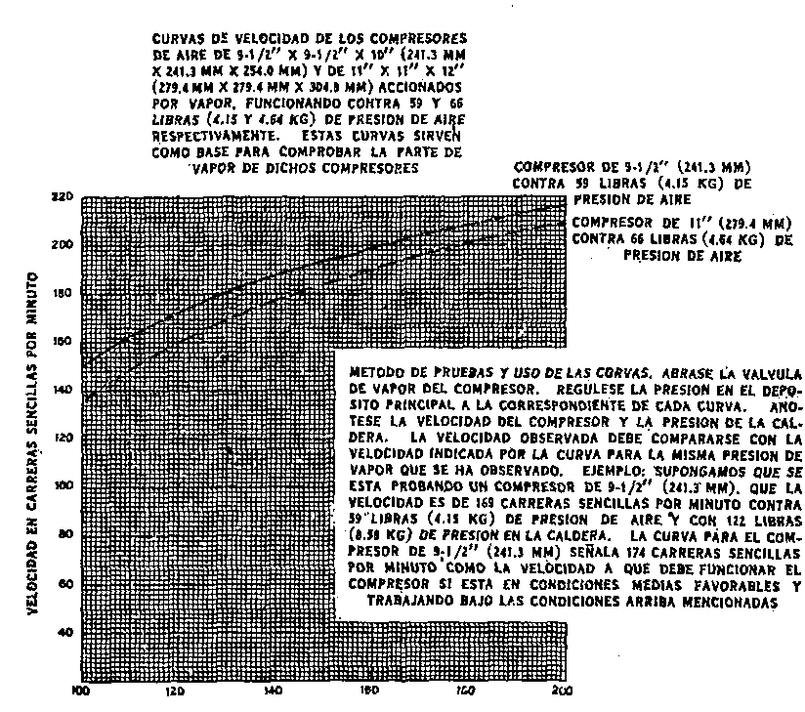
PRESION DE VAPOR EN LIBRAS
Curvas de los Compresores de 9-1/2" (241.3 mm) y de 11" (279.4 mm).

qué clase de servicio se dedica el compresor o la aparente habilidad del mismo para hacer el servicio, aún con menor eficiencia que la que demuestra. Cuando las condiciones del servició requieran un funcionamiento más eficiente, el límite para condenar un compresor debe aumentarse a un punto que será determinado por el buen juicio de las personas encargadas de esta clase de trabajo.
La parte de vapor del compresor debe probarse de la siguiente manera :
La llave que surte de vapor al compresor debe abrirse completamente, y la presión del depósito principal debe regularse, por medio de una llave o de una válvula que abra a la atmósfera, hasta que la presión en el depósito llegue a ser de 59 libras (4.15 kgs), si se trata de un compresor de 9-1/2" (241.3 mm), y de 66 libras (4.64 kgs), en el caso de un compresor de 11" (279.4 mm). Lina vez que se ha obtenido la presión correspondiente, debe observarse la presión de vapor en la caldera y el número de carreras sencillas por minuto que haga el compresor, y compararse esos datos con los que muestra la curva de la figura. Las cifras correspondientes a la curva mencionada, son las que deben obtenerse con los compresores, cuando la parte de vapor del compresor está en buenas condiciones para funcionar.
Por ejemplo: supongamos que se está probando un compresor de 9-1/2" (241.3 mm) cuya válvula de vapor está completamente abierta y la presión del depósito principal se sostiene a 59 libras (4.15 kgs ) haciendo escapar el aire comprimido en una cantidad fija, y que las observaciones demuestran que la velocidad del compresor es de 169 carreras sencillas por minuto, habiendo 122 libras

(8.58 kgs ) de presión en la caldera. La curva muestra que con 122 libras (8.58 kgs ) de presión en la caldera, ,y sosteniéndose 59 libras (4.15 kgs) de presión de aire en el depósito principal, la velocidad del compresor debe ser de 174 carreras sencillas por minuto, si la parte de vapor del compresor se encuentra en un término medio de condiciones satisfactorias. Si se observa que la velocidad es menor que la indicada por la curva en cada caso especial, el buen juicio de las personas encargadas de la prueba debe decidir sí el compresor tiene que repararse.
Si el límite para condenar la parte de vapor del compresor ha sido fijado a 75% del funcionamiento de un compresor en ^ condiciones medias favorables, la velocidad del compresor sujeto a prueba, no debe ser menor de 75% de la velocidad que indica la curva en el punto correspondiente a las condiciones especiales de presión de vapor con las que se está probando el compresor. Por ejemplo: en el caso de que se trata, el compresor no debe tener una velocidad menor del 75% de 174 carreras, o sean, 131 carreras sencillas por minuto.

TRASTORNOS—Sus Causas y Remedios
El Compresor no Arranca. Causa: Lubricación insuficiente motivada porque el lubricador no alimenta debidamente, o porque el aceite es arrastrado afuera del cilindro por el agua procedente de la condensación de vapor; anillos de empaquetadura que se fugan en el extremó pequeño del émbolo de la válvula principal; u oxidación acumulada durante el tiempo que el compresor no ha funcionado. Remedio: córtese el vapor, quítese el tapón de la válvula de inversión, póngase allí una pequeña cantidad de aceite de válvula, vuélvase a colocar el tapón, y 'ábrase prontamente la válvula de vapor. En muchos casos sucede que cuando el compresor no arranca a la primera vez que se abre la válvula de vapor, si se cierra ésta, y se deja cerrada por uno o dos minutos, y, en seguida, se abre violentamente, el compresor arranca sin ponerle más aceite que el que recibe del lubricador.
El Compresor Rechina. Causa: (1) falta de aceite en el cilindro de .aire.- Remedio: (1) póngase un poco de aceite de válvula en el cilindro de aire. Causa: (2) empaquetadura del vástago del émbolo seca y doblada. Remedio: (2) satúrese la refrescadera del émbolo' con aceite de válvula. Causa: (3) falta de aceite en el cilindro de vapor. Remedio: (3) auméntese la alimentación del lubricador.
Una fuga excesiva, por los anillos de empaquetadura del émbolo de aire o por una válvula de descarga ocasiona sobrecalentamiento que destruye la lubricación y origina el rechinido.

Carreras Desiguales del Compresor. Cansa (1) probablemente válvulas de aire pegadas; (2) juego indebido de las válvulas de aire; (3) conductos de las válvulas de descarga tapados; (4) fugas de las válvulas de aire; o (5) doblez o forzamiento de la varilla de inversión. Remedio: localícese la causa, si es posible, y corríjase el defecto limpiando los conductos obstruidos o sucios y las válvulas de aire, o. reemplácense las válvulas desgastadas o que se fuguen, o enderécese o cámbíese la varilla de inversión por una nueva.
Lentitud para Comprimir el Aire. Causa: (1) fugas por los anillos de empaquetadura del émbolo de aire debidas a mal ajuste, o al desgaste del cilindro o de los anillos; (2) conductos y válvulas sucias; (3) filtro de admisión de aire obstruido. Remedio: (1) y (2). Para determinar cual de las causas anteriores ocasiona el trastorno, manténganse 'cerca de 90 libras (6.33 kgs) de presión de aire; redúzcase la velocidad entre 40 y 60 carreras sencillas por minuto y oígase atentamente cerca de las "Aberturas de Succión", observando si el aire es absorbido únicamente durante una parte de cada carrera y si una parte de ese aire retrocede hacia afuera. (Nota: cuando ambas aberturas de succión están conectadas a un tubo de entrada común, es necesario desconectar el tubo de succión antes de hacer la observación). Si el aire es regresado hacia afuera, es la demostración de que una válvula de admisión se fuga. Si la succión no es constante hasta casi el fin de cada carrera, es una indicación de que los anillos de empaquetadura del émbolo de aire se fugan, o de que el aire del depósito principal retrocede por las vál-

vulas de descarga de aire. Remedio: (3) limpíese perfectamente el filtro de admisión.
Funcionamiento Errático del Compresor. Causa: Desgaste excesivo del movimiento de la válvula. Remedio: Reemplácesela.
El Compresor se Sobrecalienta. Causa: (1) los conductos de aire están obstruidos; (2) los anillos de empaquetadura del émbolo de aire se fugan; o (3) las válvulas de descarga no tienen suficiente juego. Remedio: (1) limpíense los conductos de aire; (2) pónganse anillos nuevos en el émbolo de aire; (3) fíjese el juego de las válvulas de descarga del compresor a 3/32 de pulgada (2.4 mm Nótese que un compresor en perfectas condiciones se calentará con exceso y puede perjudicarse mucho sí se hace funcionar muy aprisa y continuamente durante un largo período.
EL Compresor Golpea. Causa: (1) el émbolo de aire está flojo; (2) el compresor no está bien seguro en la caldera u ocasiona que un tubo adyacente, vibre; (3) la placa de inversión 69 está floja; o (4) la varilla de inversión o su placa están tan desgastadas que el movimiento del compresor no se invierte con exactitud. Remedio: repárense o renuévense las partes desgastadas y apriétense las conexiones flojas,

CONSERVACION
El punto tal vez más importante en conexión con el problema de una buena conservación de los compresores de aire de este tipo accionados por vapor, radica en el hecho del calentamiento de los cilindros de aire que es consecuencia de la compresión del . mismo aire. Del funcionamiento continuo del compresor a altas velocidades, o contra presiones excesivas de aire, resultan inevitablemente las altas temperaturas que tienden a destruir la lubricación, ocasionando 'que los cilindros de aire se rayen y que el compresor rechine; además, los conductos de descarga se llenan con los residuos del aceite quemado, produciendo esto excesiva condensación en el sistema del freno, y reduciéndose la eficiencia efectiva del compresor.
En condiciones normales, la velocidad no debe exceder de 140 carreras por minuto, y esta velocidad no debe mantenerse continuamente durante largo tiempo; porque ocasionará un calentamiento excesivo. El funcionamiento continuo y a alta velocidad ocasiona que el extremo . de aire del compresor se caliente con exceso. El sobrecalentamiento por esta causa indica que es necesario emplear un compresor de mayor capacidad.
Es conveniente, por consecuencia, primero, que el compresor tenga, suficiente capacidad para el servicio a que se le destine; segundo, que el compresor se conserve bien lubricado y en buenas condiciones mecánicas; v, tercero, que las fugas que haya por cualquiera causa, bien sea en el compresor mismo o en el sistema del freno, se disminuyan de cuantas maneras sea posible hacerlo.

Una de las fugas más perjudiciales que existen, es la que tiene lugar por la caja de empaquetadura del cilindro de aire, cuando la empaquetadura de la misma no se mantiene en buenas condiciones;, porque dicha fuga nó solamente disminuye el volumen de aire descargado, sino que es necesario aumentar la velocidad para reponerlo; y esto aumenta el calentamiento, y también causa los golpes, por motivo de la falta de acolchonamiento. Al apretar la empaquetadura, téngase cuidado de no doblar la varilla; porque perjudicará, tanto a la empaquetadura como a la varilla. Téngase cuidado dé no destruir las roscas del estopero.
Fig. 21—Forma de Aplicar el Calibrador para Determinar el Juego de las Válvulas de Aire Superiores e Inferiores.
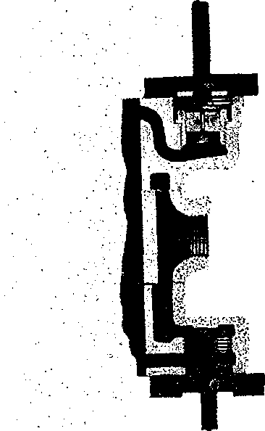

Cuando hay dos compresores en una locomotora, las válvulas de vapor dé cada uno dében dejarse abiertas completamente, y la velocidad debe regularse por medio de la válvula de vapor principal de los compresores. Esto tiene por objeto dividir por igual el trabajo de los compresores.
Cuando sea necesario reemplazar en el camino una válvula de aire rota, o en cualquier otro lugar en que no pueda hacerse el ajuste adecuado, hágase que en la primera oportunidad un reparador cambie por otra válvula la que se puso temporalmente, a fin de lograr el ángulo apropiado y el ancho de la superficie de contacto de la válvula y de su asiento, así como el ajuste debido y el juego de las válvulas, que para todas ellas debe ser de 3/32 de pulgada (2.4 mm ). Cuando los desgastes combinados de la válvula y de su asiento aumentan el juego más de 1/16 de pulgada (1.6 mm ), es probable que el asiento se deteriore y la válvula se rqmpa, ocasionando esto las molestias y retrasos consiguientes. Con el objeto de determinar fácilmente el juego de las válvulas de aire, construimos y vendemos un Calibrador para el 'Juego de las Válvulas de Aire, que se muestra en las Figs. 21, 22 y 23.
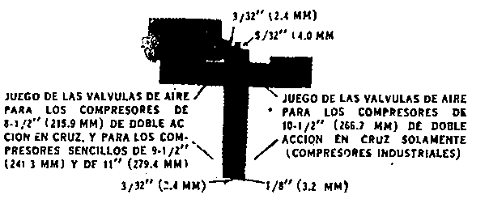
Fig. 22—Aplicación del Calibrador a la Tapa de la Válvula para Determinar el Juego de la Válvula de Aire Superior.

Para fijar el juego de Ja válvula de aire superior, se pone primero el calibrador sobre oí flange superior del cilindro de aire, como se ve en la Fig. 21, y se ajusta el brazo corredizo hasta que su extremo descansa sobre la parte superior del tope de la válvula de aire, fijándose el brazo en esa posición por medio de la tuerca del mismo. Estando el brazo asegurado de esa manera, el calibrador se aplica a la tapa de la válvula, como se ilustra en la Fig. 22, y si la válvula tiene el juego debido, el lado inferior del collar de la tapa de la válvula debe descansar sobre el rebajo del- brazo corredizo, como se ve en el dibujo. Si- el brazo del calibrador no llega a tocar el tope de la válvula, cuando el rebajo del brazo corredizo descansa sobre la cara del collar, es la indicación de que la válvula tiene un juego más grande que el normal, siendo ese'aumento de juego igual a la distancia que queda libre entre el brazo del calibrador y el tope. Si el aumento de juego es mayor que el máximo permitido, debe reemplazarse la antigua válvula por otra que taiga el tope más largo, y este tope debe rebajarse hasta que se obtenga el juego normal que es indicado por el calibrador.
3/32" <lt (4.0 MM)
"^1/í" í J i MM) t/32" (2.4 MM,
Pig-. 23—Aplicación del Calibrador para Determinar el .Juego de la Válvula de Aire Inferior y su Jaula.

Para fijar el juego de la válvula de aire inferior, aplí- quase primero, el calibrador sobre el flange inferior del cilindro de aire, como se ve en lá Fig. 21, y ajústese el. brazo corredizo hasta que su extremo descanse sobre el tope del cilindro, y fíjese en esa posición por medio de la tuerca del brazo. Estando el brazo asegurado así, apliqúese el calibrador sobre la caja de la válvula de aire y la válvula de aire, como se ilustra en la Fig. 23, y si la válvula tiene el juego adecuado, el rebajo del brazo corredizo debe descansar encima del lado superior del collar de la caja de la válvula de aire, como se ve en el dibujo. Si el brazo del calibrador, no llega a. tocar el tope de la válvula, cuando el rebajo del brazo corredizo descansa sobre la cara del collar de Ja caja, es la indicación de que la válvula tiene un juego más grande que el normal, siendo ese aumento de juego igual a la distancia que queda libre entre el brazo del calibrador y el tope.
En caso de que los cilindros hayan sido retorneados . en la entrada de la caja de la válvula, de la válvula, y del tapón de la-¿amara de la válvula, de manera que no pueda hacerse la aplicación del calibrador como queda descrito antes, para usar con provecho el calibrador, será necesario limar la pequeña parte saliente de la orilla, a fin de que el brazo del calibrador descanse sobre la superficie nueva de la cámara de la válvula. Al hacer esto debe tenerse cuidado para no perjudicar dicha superficie.
No se quite ni se vuelva a poner nunca la cabeza superior del cilindro de vapor estando la varilla de la válvula de inversión en su lugar; porque si eso se hace así, el resultado invariable será que la varilla se doble; y una varilla doblada es muy probable que ocasione una "falla del compresor".

Para quitar o reemplazar la válvula de inversión y su varilla, fíjense los émbolos de vapor y de air¡e aproximadamente a la mitad de su carrera, bien sea por medio del vapor, o quitando el tapón de la cabeza inferior del cilindro, metiendo una varilla o cuña. Una vez hecho esto, levántese la válvula de inversión y su varilla, de modo que el botón de la varilla pueda sacarse de la placa de la válvula de inversión a través del orificio fuera de centro.
Es evidente que un compresor no puede comprimir más aire que el que pueda succionar, y ni aún ése, si existen fugas a la atmósfera procedentes del cilindro de aire. Teniendo esto presente, adquiérase la costumbre de escuchar cerca de la "admisión de aire" cuando el compresor esté trabajando despacio controlado por el regulador, y siempre que se note que la succión es débil durante cualquiera o ambas carreras, localícese el defecto y repórtese con toda oportunidad.
Cualquier ruido extraordinario o golpe debe reportarse sin falta, porque puede ser una indicación de que un émbolo o un tornillo de la placa de la válvula de inversión estén flojos o que exista otro defecto importante.
Toda fuga de vapor que llegue cerca de la Admisión de Aire del compresor, debe evitarse inmediatamente para impedir el peligro de que entre agua al tubo del freno.
Es muy importante que el colador de admisión se conserve limpio, porque la existencia de un colador ligeramente obstruido reduce mucho la capacidad del compresor, cuando la velocidad de éste es un poco alta. Si un colador está' mucho o completamente obstruido por nieve acumulada, y esto agravado por vaporización de la misma, la velocidad del compresor aumenta, y la presión no puede ni sostenerse ni aumentarse. Para obtener un buen funcionamiento del

compresor, ayuda mucho limpiar el cilindro de aire y sus conductos por lo menos tres o cuatro veces al año, haciendo circular por ellos una solución caliente de lejía o de potasa en la proporción de cuatro onzas (.03 litros) de potasa poi un galón de agua (3.8 litros). A esta operación debe seguir un lavado efectivo con agua caliente para limpiar perfectamente el cilindro y sus conductos; y una vez hecho este lavado, aceítese el cilindro de aire con bastante aceite de válvula. Pueden fácilmente construirse tanques portátiles especiales con sus conexiones, para hacer esos lavados. No debe usarse nunca aceite de kerosina para limpiar el cilindro de aire.

LIMPIEZA DEL FILTRO DE ADMISION G-2 Método para Limpiar el Elemento Filtrador
Durante los períodos en "que la locomotora entra a los talleres, el elemento filtrador debe quitarse para ser limpiado. Si la suciedad depositada en los pliegues de fieltro está seca, quítesela golpeando el filtro contra una superficie dura y usando aire comprimido que no esté húmedo. Diríjase el chorro de aire a lo largo y no contra la superficie exterior de los pliegues. Si la suciedad es aceitosa, sumérjase el fieltro én un líquido limpiador, tal como esencia mineral o un disolvente similar, y, en seguida, séquese con un chorro de aire, como se describe más arriba. Si es posible, rocíese el líquido limpiador en el fieltro, pues este sistema -economiza líquido-limpiador. -

Cuerpo del Filtro
El cuerpo del filtro debe limpiarse perfectamente. Si está oxidado, cepíllese con un cepillo de alambre y sumérjase en tricloretileno o un disolvente limpiador adecuado. Una vez limpio, caliéntese a una temperatura de 200° FE. (93.33° C) aproximadamente, y sumérjase después en NO-OXIDA (anticorrosivo) a la misma temperatura. En seguida, saquease y déjese escurrir, después de lo cual el filtro puede volver a armarse.

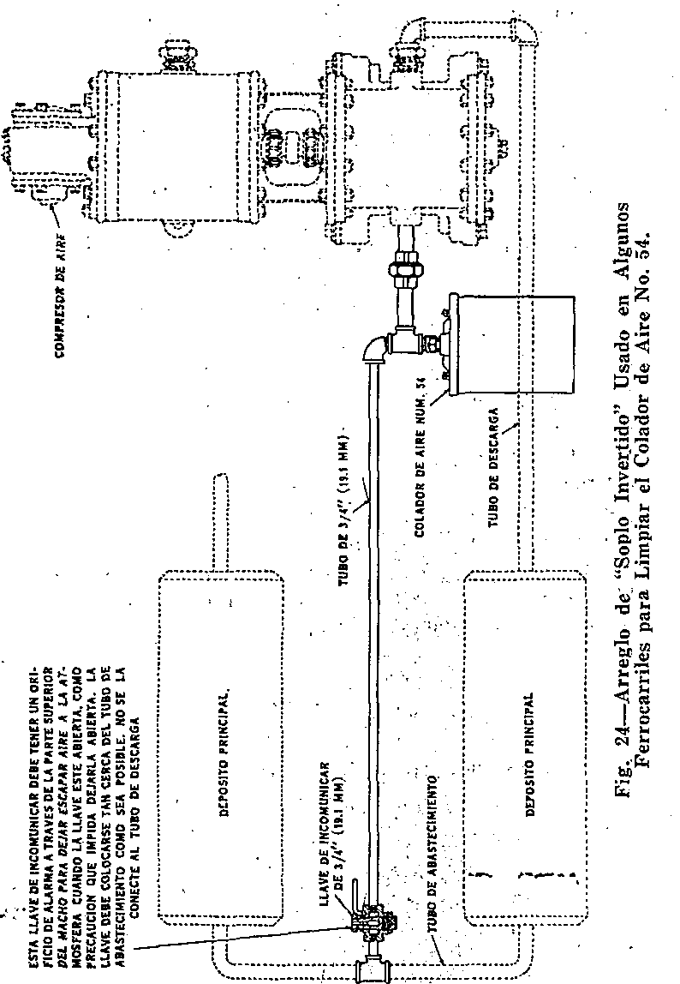

Instalación de Soplo Invertido para el Colador de Aire Núm. 54
Para facilitar la limpieza del colador cuando la locomotora está en servicio, algunos ferrocarriles usan una instalación de "soplo invertido", como se ilustra en la Fig. 24. Esa instalación consiste en un tubo de 3/4" (19.1 mm) conectado al depósito principal (pero no en el tubo de descarga del mismo), en el cual tubo se coloca una llave de incomunicar de 3/4" (19.1 mm) que tiene un orificio de alarma taladrado en el exterior del extremo del macho, que va a dar al conducto central, a fin de que una pequeña cantidad de aire descargue por él, cuando la llave esté abierta, y produzca un ruido que indique que dicha llave no debe dejarse abierta. La llave debe instalarse cerca del punto en donde se haga la conexión con el tubo de abastecimiento del depósito principal, a fin de reducir la posibilidad de un retraso en el camino, en caso que-el tubo se rompa más allá de la llave. En'lugar de una ele, se pone una te en el colador, y el tubo para el soplo invertido se conecta, por medio de una ele, a la abertura de la te que queda verticalmente hacia arriba, a_{s}fin de que la corriente de aire tenga lugar hacia abajo en el colador. Para usar el "soplo invertido", sólo se necesita abrir por unos cuantos segundos la llave de 3/4" (19.1 mm), debiendo hacerse esto cuando en el depósito principal haya la présión máxima v el compresor no funcione.

WESTINGHOUSE AIR BRAKE COMPANY
AIR BRAKE DIVIsfoN WILMERDING, PA.. E. U. A.
Atlanta 3, Ga. Chicago 4» 111. Cleveland 15, Ohio. Denver 2, Col. Houston 2, Tex. México 1, D. F._{f} Mexico. New York 1, N. Y. St. Louis 3, Mo. St. Paul 1. Minn. San Francisco 5, Cal. Sao Paulo, Brasil. Washington 6, D. C.
Caniller Building Railway .Exchange Building Midland Building Gas and Electric Building Commerce Building Edificio Aztlau Empire State Building Shell Building First National Bank Building Matson Building Largo Paisandu, 72 Ring Building
PRINTED IN MEXICO IMPRESO EN MEXICO
1 M - 1 E. I. 4-42. Mod.



